**爬取HugoBoss官方旗舰店所有商品信息。**

1. 进入页面<https://hugoboss.tmall.com/category.htm?spm=a1z10.5-b-s.w4011-15332902183.1.6bf47b40Tlk5Wh>
2. 爬取下图1处的所有目录（category），并获取下图2、3、4处的信息

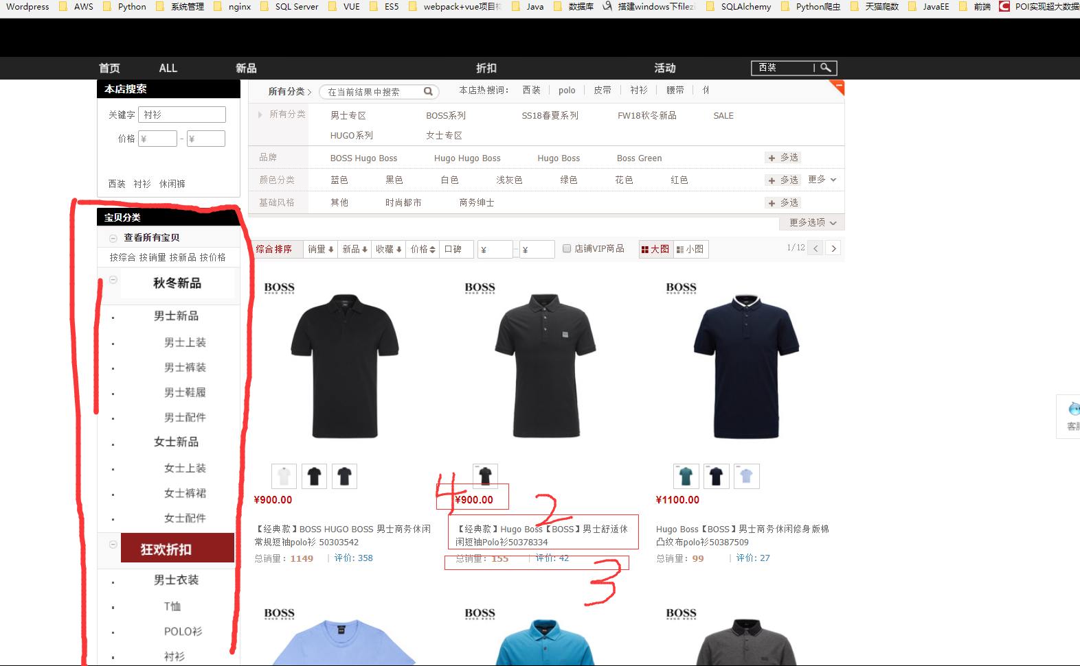

1. 进入到产品的详情页，爬取下图中的1、2、3信息。

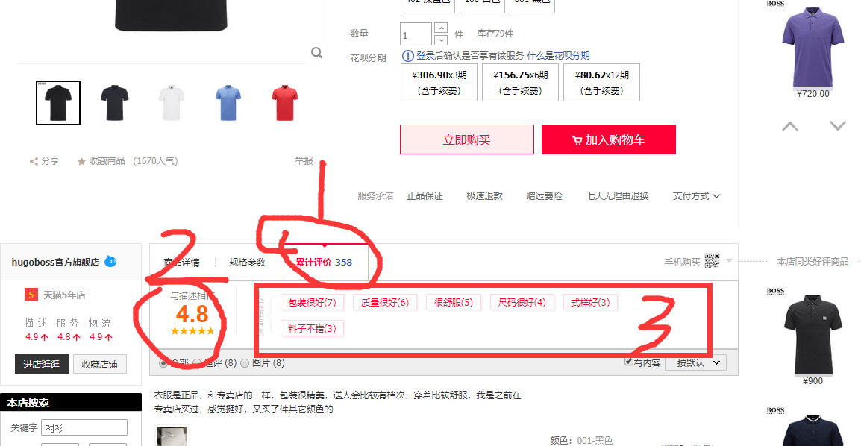

**注意：**爬取的数据存放分别存放到2张表.

1. **product_table**，存放步骤2和步骤3中爬到的数据。

示例数据：

|  |  |  |  |  |  |  |  |  |
| --- | --- | --- | --- | --- | --- | --- | --- | --- |
| 569556118902 | 秋冬新品 | 男士新品 | 男士上装 | Hugo Boss【BOSS】男士商务休闲修身版棉凸纹布polo衫50387509 | 99 | 1100 | 29 | 4.9 |

表结构为：

|  |  |
| --- | --- |
| product_id | 产品的id号，全天猫唯一，例如：https://detail.tmall.com/item.htm?id=546635458890 |
| Category1 | 步骤2中方框1的信息，比如“秋冬新品”等 |
| Category2 | 步骤2中方框1的信息，比如“男士新品”等 |
| Category3 | 步骤2中方框1的信息，比如“男士上装”等 |
| Sku_name | 商品的名称，步骤2中方框2的信息 |
| Total_sales | 步骤2中方框3的信息，总销量 |
| price | 步骤2中方框4的信息，价格 |
| Total_comment_count | 累计评论数，步骤3中方框1的信息 |
| Product_score | 产品评分，步骤3中方框2的信息 |

1. **product_eva_table，产品评价表，**结构如下：

|  |  |
| --- | --- |
| Product_id | 产品的id号 |
| eva_tag | “大家都在说”的内容，步骤2中方框3的信息 |